Министерство науки и высшего образования Российской Федерации
ФГАОУ ВО «Уральский федеральный университет
имени первого Президента России Б.Н. Ельцина»
Институт новых материалов и технологий
Кафедра «Теплофизика и информатика в металлургии»

Использование конвейера данных реального времени
с Kafka

ОТЧЕТ
по практической работе № 3
по дисциплине «Основы методологии Development Operation»

Направление 09.03.02 «Информационные системы и технологии» (уровень бакалавриата)
Образовательная программа
09.03.02/33.02 «Информационные системы и технологии» (СУОС)

Студент
группы НМТ-413901 В.Д.Берля

Преподаватель:
профессор, д.т.н. В.В.Лавров

Екатеринбург
2024
СОДЕРЖАНИЕ

Практическая работа «Использование конвейера данных реального времени с Kafka» 3
1.1 Цель работы 3
1.2 Ход проведения работы 3
1.2.1 Разработка тестового приложения Visual Studio .NET Core 3
1.2.2 Настройка миграции базы данных в MariaDB 4
1.2.3 Тестирование приложения при локальном подключении 6
1.2.4 Размещение приложения в системе контроля версий GitHub 8
1.2.5 Установка программы HeidiSQL для сопровождения базы данных в СУБД MariaDB 8
1.2.6 Сборка образов с использованием команды docker compose 8
1.2.7 Демонстрация работы приложения брокером сообщений Kafka 11
1.3 Выводы 12
Приложение А Листинг программного кода приложения «Калькулятор» (контроллер) 13
Приложение Б Листинг программного кода приложения «Калькулятор» (KafkaConsumerService.cs) 16
Приложение В Листинг программного кода приложения «Калькулятор» (appsettings.json) 19
Приложение Г Листинг программного кода приложения «Калькулятор» (appsettings.Development.json) 20
Приложение Д Листинг программного кода приложения «Калькулятор» (Program.cs) 21

Практическая работа
«Использование конвейера данных реального времени с Kafka»

1.1 Цель работы
Необходимо усовершенствовать структуру тестового приложения «Калькулятор», которое было разработано в предыдущей практической работе, с использованием системы Apache Kafka. В частности, необходимо сформировать обмен сообщениями между веб-страницей ввода исходных данных и веб-страницей получения результатов и запись выполненных операций в базу данных MariaDB через брокера сообщений Kafka.

1.2 Ход проведения работы

1.2.1 Разработка тестового приложения Visual Studio .NET Core
В ходе выполнения практической работы №2 было усовершенствовано тестовое приложение Visual Studio .NET Core под названием «4_Calculate», выполняющее функции обычного калькулятора: сложение, вычитание, умножение и деление.
При выполнении данной практической работы существующий проект был модернизирован. В частности, была создана папка Services с добавлением в нее файлов KafkaConsumerService.cs, KafkaProducerHandler.cs и KafkaProducerService.cs. Созданы файлы CalculatorLibrary.cs, EnumExtensions.cs и Operation.cs. Код остальных файлов проекта, которые были созданы в процессе выполнения предыдущих практических работ, был усовершенствован. Листинг обновленного кода наиболее важных элементов представлен в приложениях А ‒ Д данного отчета.
В проект необходимо дополнительно было подключить пакет расширения Confluent.Kafka 2.3.0 через диспетчера пакетов NuGet. Так как я создавал работу при поддержке платформы .NET 6.0, следовательно, я выбрал определенную версию добавленного пакета, чтобы избежать каких-либо непредвиденных ошибок.
Полный список пакетов проекта представлен на рисунке 1.
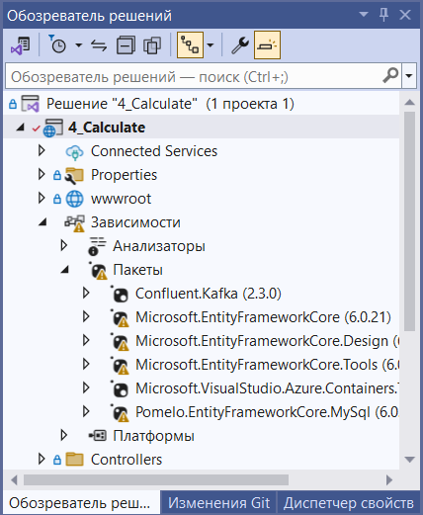
Рисунок 1 ‒ Список пакетов NuGet проекта

1.2.2 Настройка миграции базы данных в MariaDB
Далее мне необходимо было произвести настройку миграции базы данных в связи с изменением ее структуры. Действующая БД представлена на рисунке 2.
Файл, в которым была прописана эта структура, называется DataInputVariant.cs.
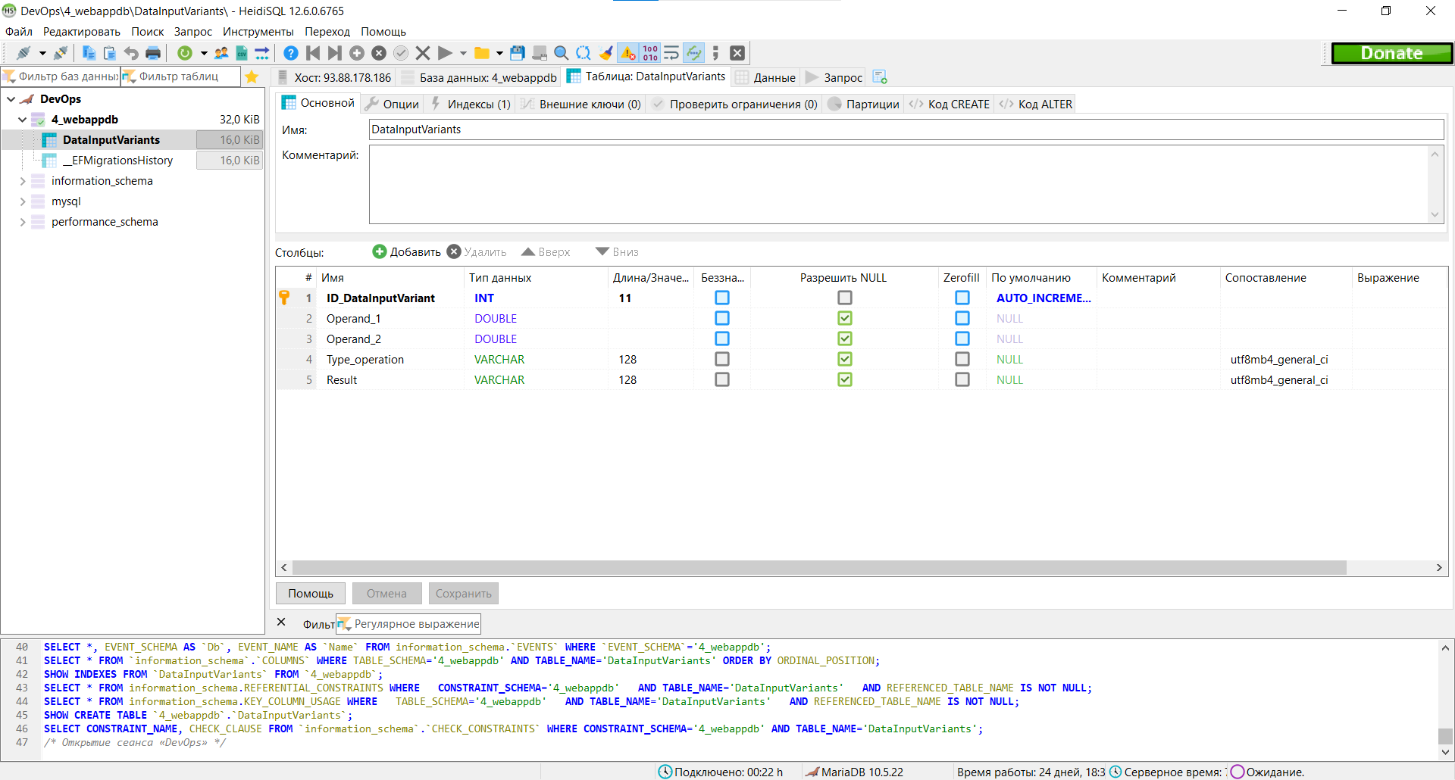
Рисунок 2 ‒ Старая структура ключевой таблицы в БД MariaDB
Для этого я открыл консоль диспетчера пакетов в Visual Studio и выполнил команду add-migration kafka для настройки миграции базы данных в MariaDB. После этого в обозревателе решений тестового проекта появился новый файл в папке Migrations и обновился код в уже существующем файле CalculatorContextModelSnapshot.cs (рисунок 3).
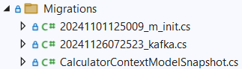
Рисунок 3 ‒ Папка Migrations с содержащимися в ней элементами
После этого я ввел команду update-database (рисунок 4).
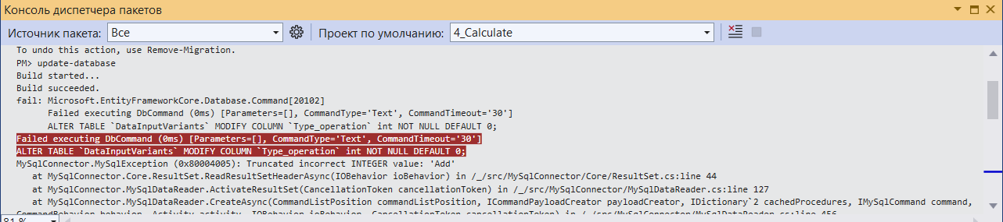
Рисунок 4 ‒ Выполнение команды update-database
К сожалению, возникла ошибка. Нетрудно было догадаться, что проблема заключалась в заполненной данными таблице в MariaDB. Поэтому я очистил таблицу в базе. После повторного ввода крайней команды запрос был выполнен (рисунок 5).
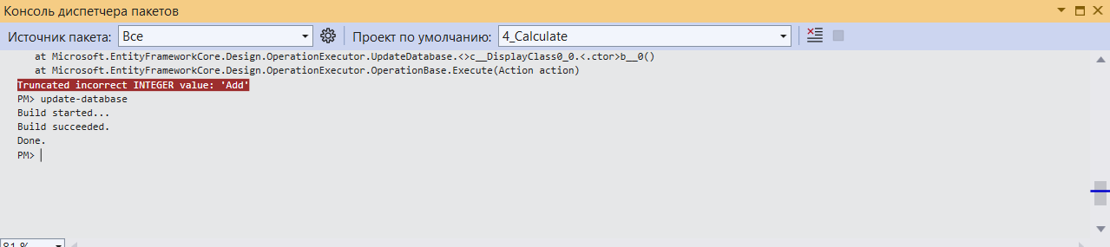
Рисунок 5 ‒ Успешное выполнение команды update-database
По окончании выполнения двух вышеперечисленных команд я решил проверить БД. Структура была успешно изменена (рисунок 6).
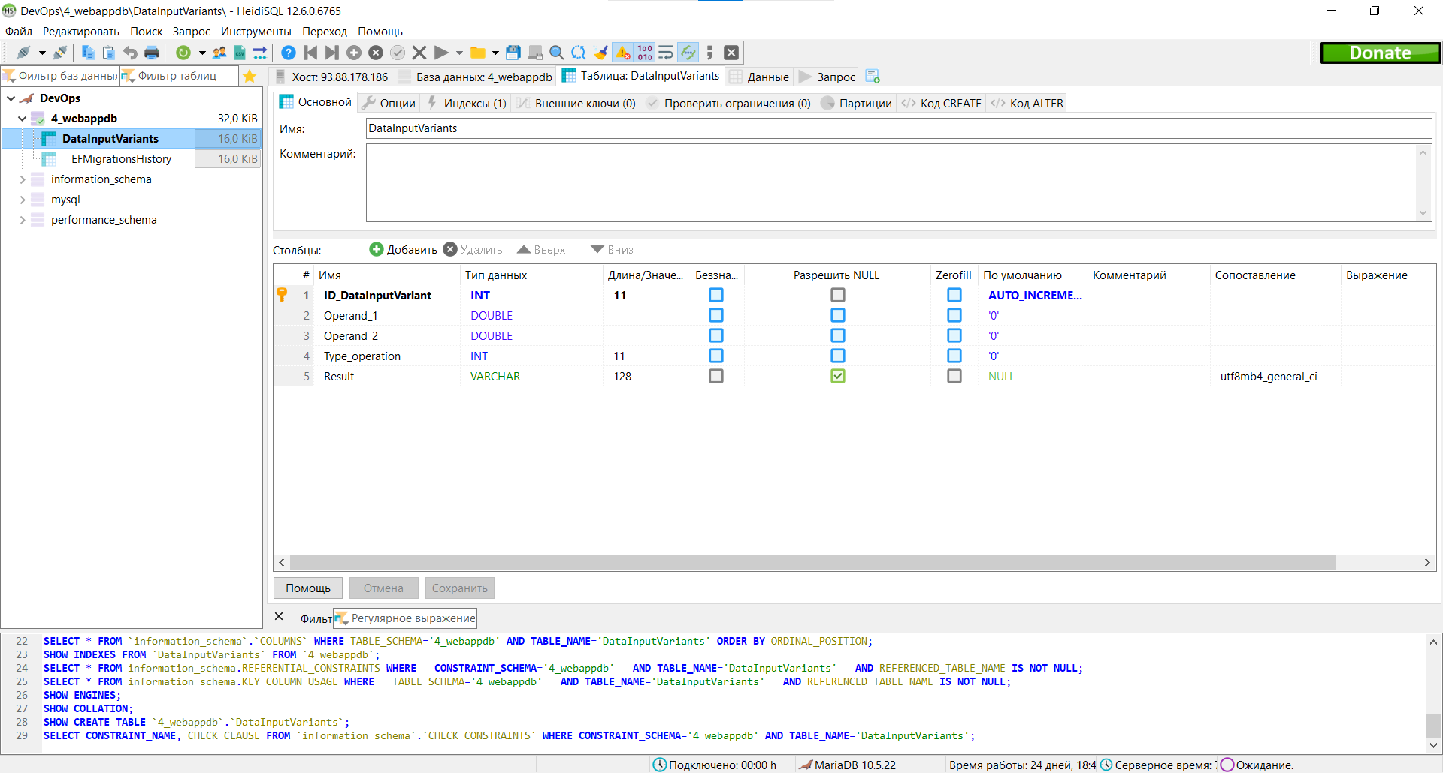
Рисунок 6 ‒ Обновленная структура ключевой таблицы в БД MariaDB

1.2.3 Тестирование приложения при локальном подключении
После внесения всех корректировок и обновления базы пришло время удостовериться в работоспособности проекта. Сначала я решил это проверить на локальном подключении, запустив проект. Страница успешно открылась, но при нажатии на кнопку расчета соединение пропало.
Как оказалось, ошибка крылась в файле Index.cshtml папки Calculator проекта. Для ее устранения я изменил существующий код (рисунок 7).
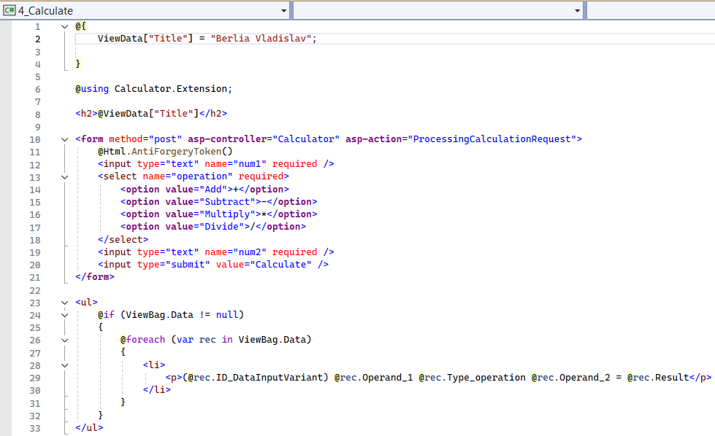
Рисунок 7 ‒ Файл Index.cshtml
Дополнительно я в файле CalculatorController.cs проекта в строке 28 убрал из круглых скобочек слово «Data» (рисунок 8).
Рисунок 8 ‒ Строка файла CalculatorController.cs
После повторного запуска решения страница снова без проблем открылась. Я ввел числа, выполнил операцию и нажал на кнопку расчета. Данные ушли.
По ссылке http://93.88.178.186:10025 я открыл Kafka (рисунок 9) и проверил запись операции в созданном «топике» (рисунок 10).
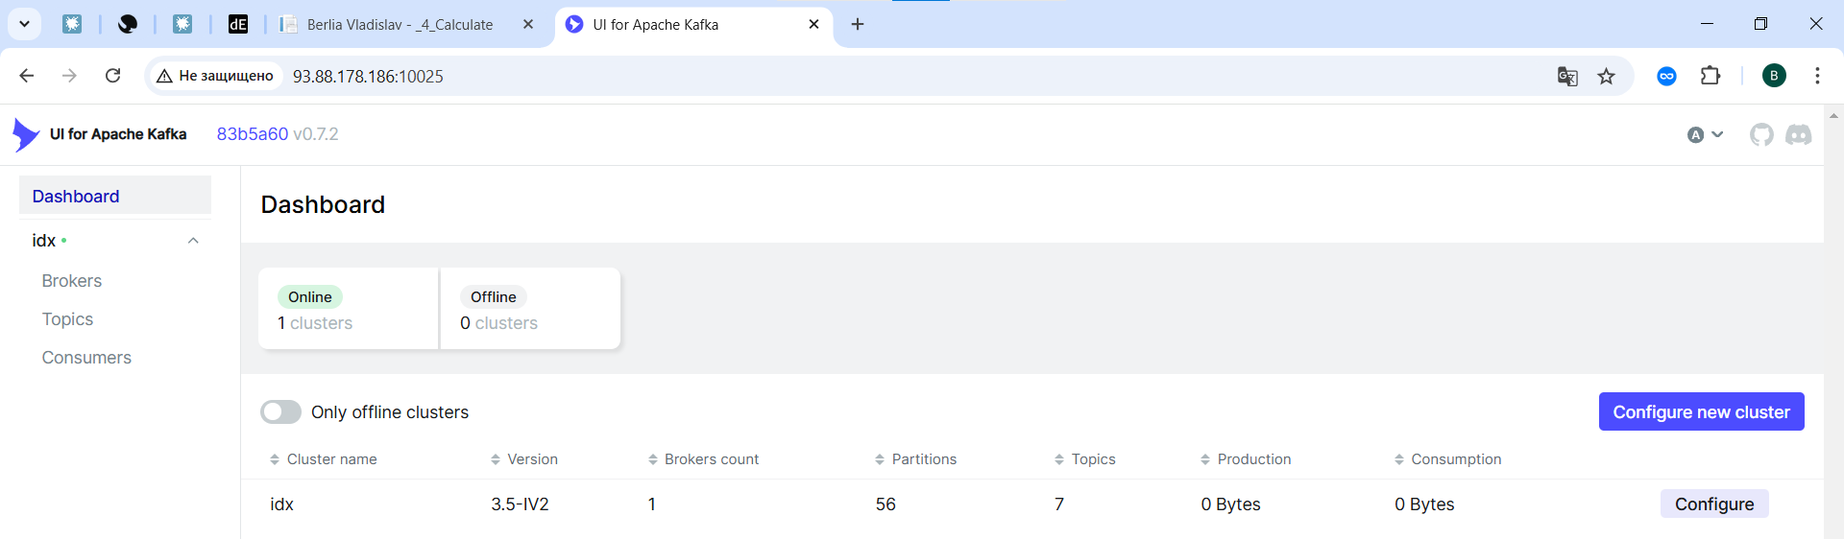
Рисунок 9 ‒ Открытие Kafka по определенному порту
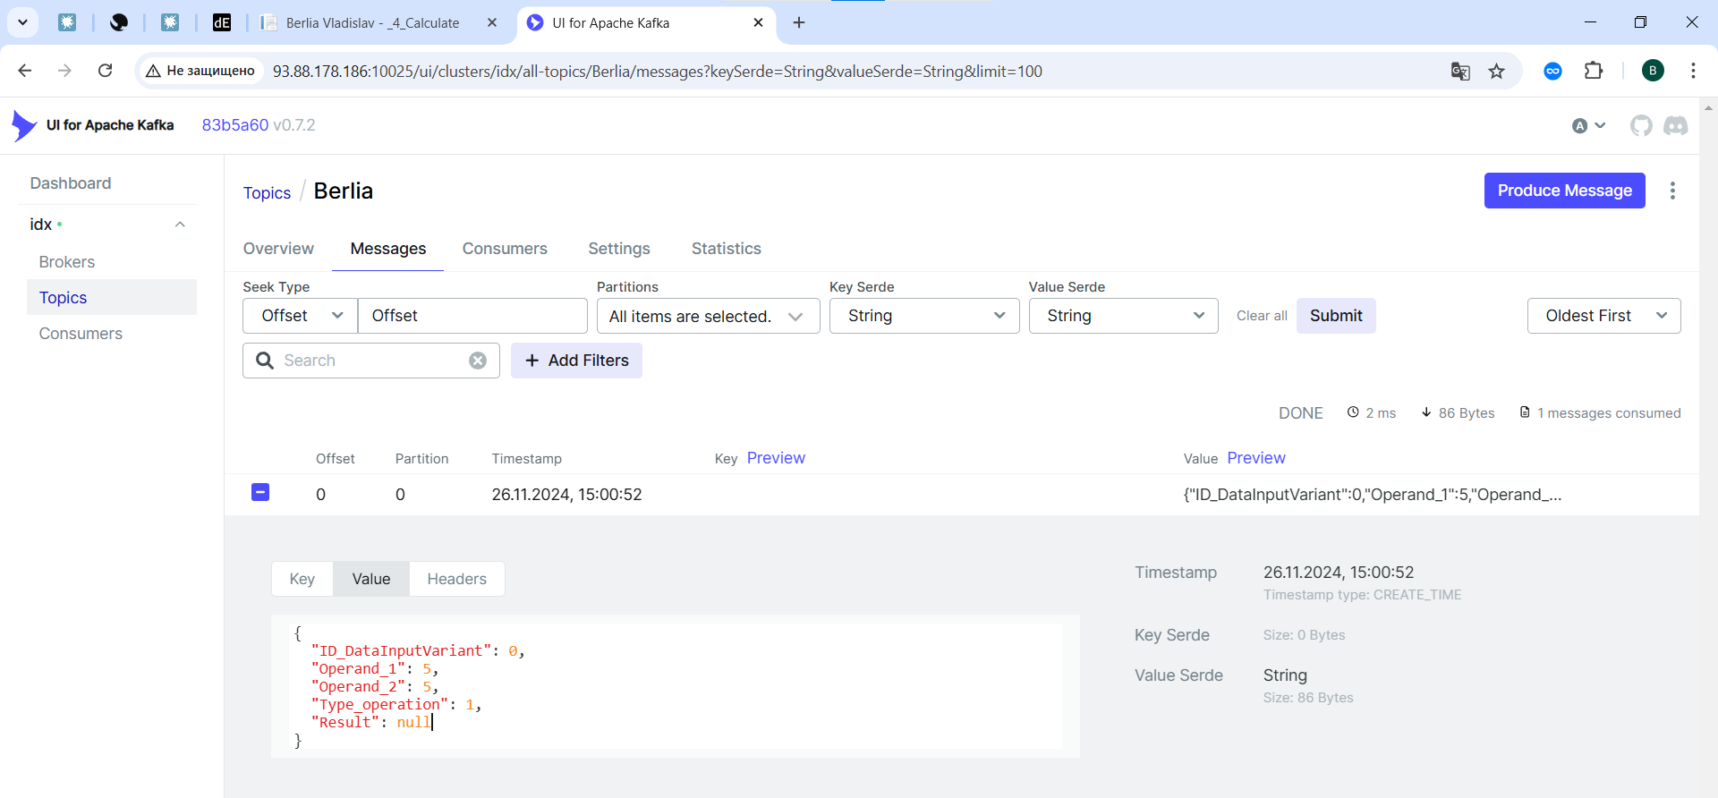
Рисунок 10 ‒ Проверка записи данных в «топик»
Вдобавок я решил зайти в HeidiSQL и проверить, что запись туда тоже «упала» (рисунок 11).
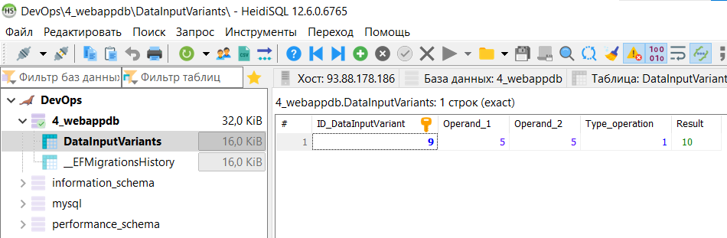
Рисунок 11 ‒ Проверка записи данных в MariaDB

1.2.4 Размещение приложения в системе контроля версий GitHub
После того, как тестовое приложение было успешно запущено без ошибок, я выгрузил его в личный репозиторий на GitHub в отдельно созданную ветку под названием Kafka при помощи приложения GitHub Desktop.
Ссылка на личный репозиторий ‒ https://github.com/Vadenka/4_Calculator.git.

1.2.5 Установка программы HeidiSQL для сопровождения базы данных в СУБД MariaDB
Данная программа уже применялась в предыдущей практической работе, вследствие чего повторно устанавливать ее не было необходимости. Но всегда скачать и установить ее на рабочий компьютер можно с сайта https://www.heidisql.com/. Далее потребуется запустить файл heidisql.exe и в окне программы создать новый сеанс. Настроить подключение к хосту IP 93.88.178.186. Ввести следующие реквизиты подключения:
- Пользователь ‒ root;
- Пароль ‒ password;
- Порт ‒ 5024.
Сохранить настройки сеанса и открыть сеанс.

1.2.6 Сборка образов с использованием команды docker compose
В терминальном режиме на удаленном сервере необходимо было клонировать проект из личного репозитория GitHub, так как в него были внесены изменения. Но перед этим потребовалось стереть с сервера образ и контейнер прошлой работы. Для этого я выполнил команду docker rm 65e4a23b7e29 для удаления контейнера по его ID (рисунок 12).
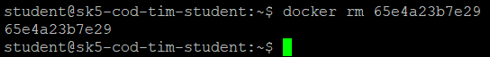
Рисунок 12 ‒ Удаление контейнера по его ID
Далее я ввел команду docker rmi 9babd3100fla для удаления образа по его ID (рисунок 13).
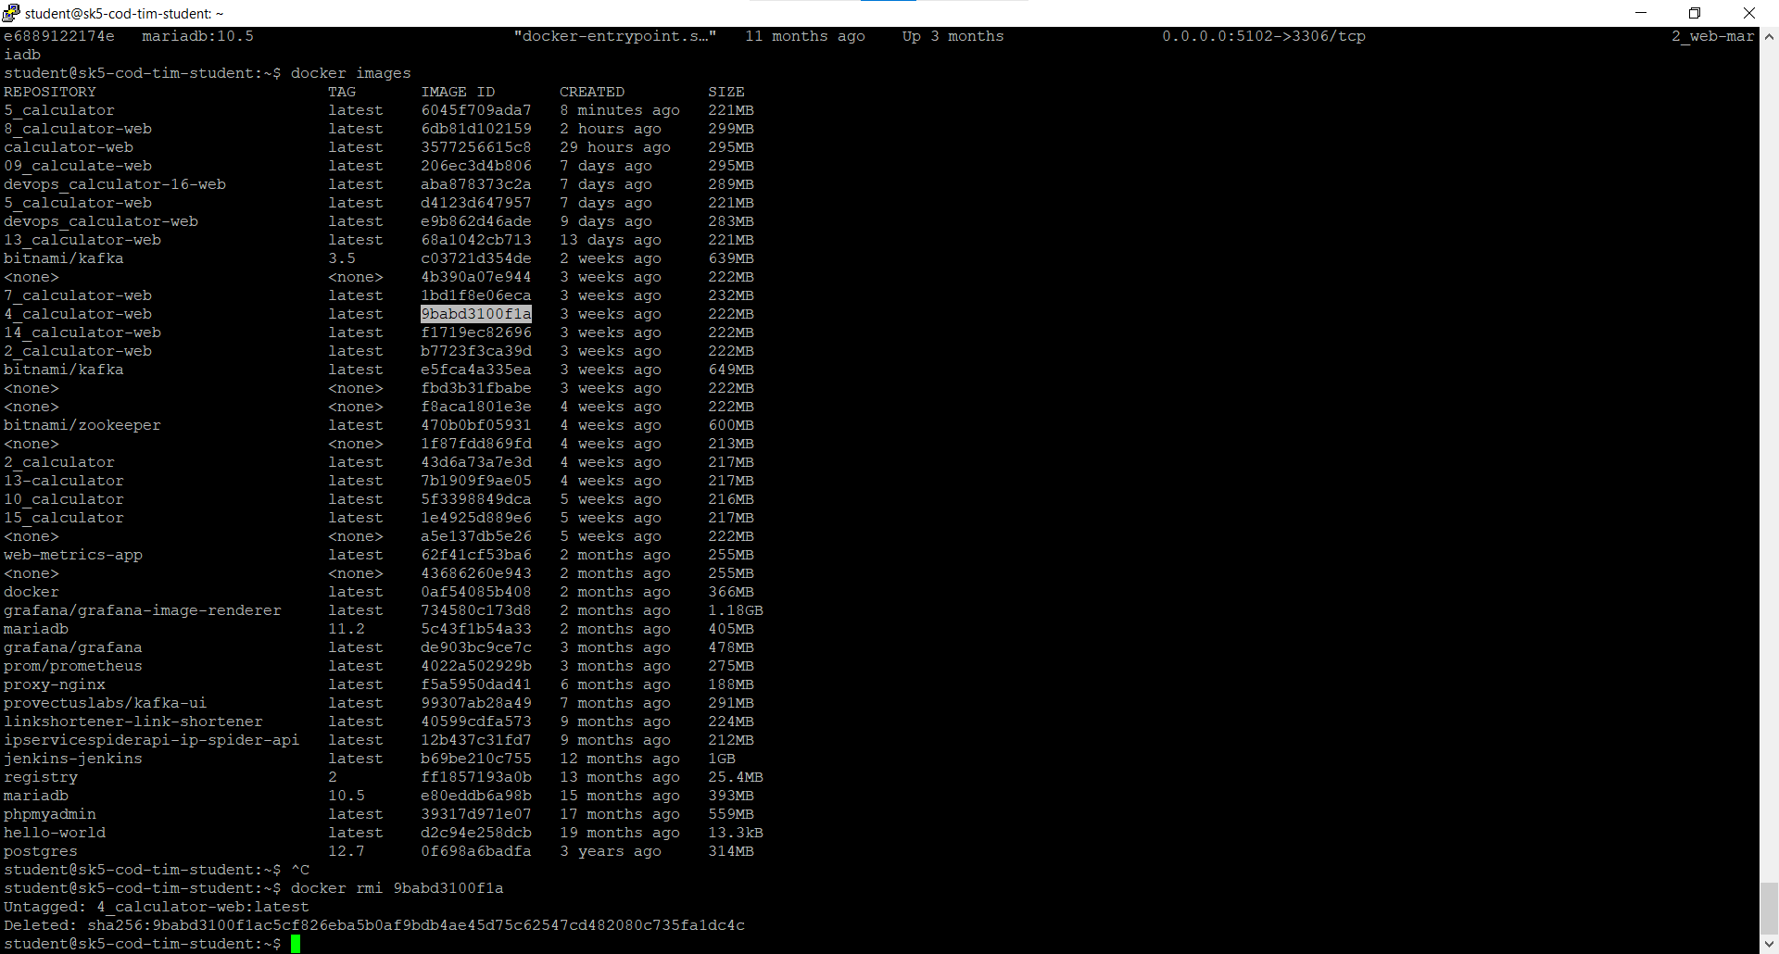
Рисунок 13 ‒ Удаление образа по его ID
На следующем шаге я удалил каталог своего проекта с сервера и все файлы и подкаталоги внутри него при помощи команды rm –rf 4_Calculator (рисунок 14).
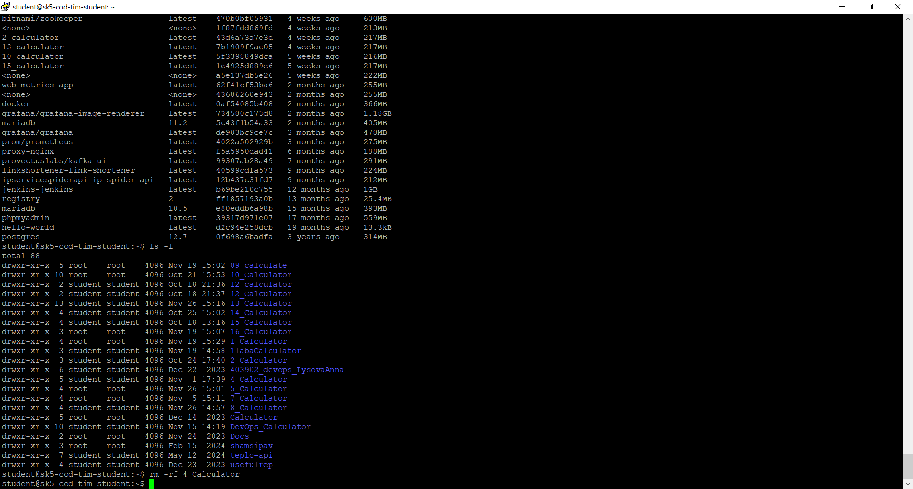
Рисунок 14 ‒ Удаление каталога по его названию
Потом репозиторий GitHub с недавно обновленным проектом был клонирован на сервер при помощи команды git clone https://github.com/Vadenka/4_Calculator.git -b Kafka (рисунок 15).
Приставка -b Kafka означает, что нужно клонировать из обозначенного репозитория файлы именно из ветки под названием Kafka.
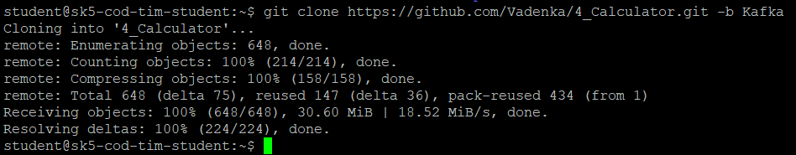
Рисунок 15 ‒ Клонирование ветки репозитория GitHub
Далее необходимо было запустить многоконтейнерное приложение. Для этого я перешел в папку с файлом docker-compose.yml и выполнил команду docker compose up -d (рисунок 16).
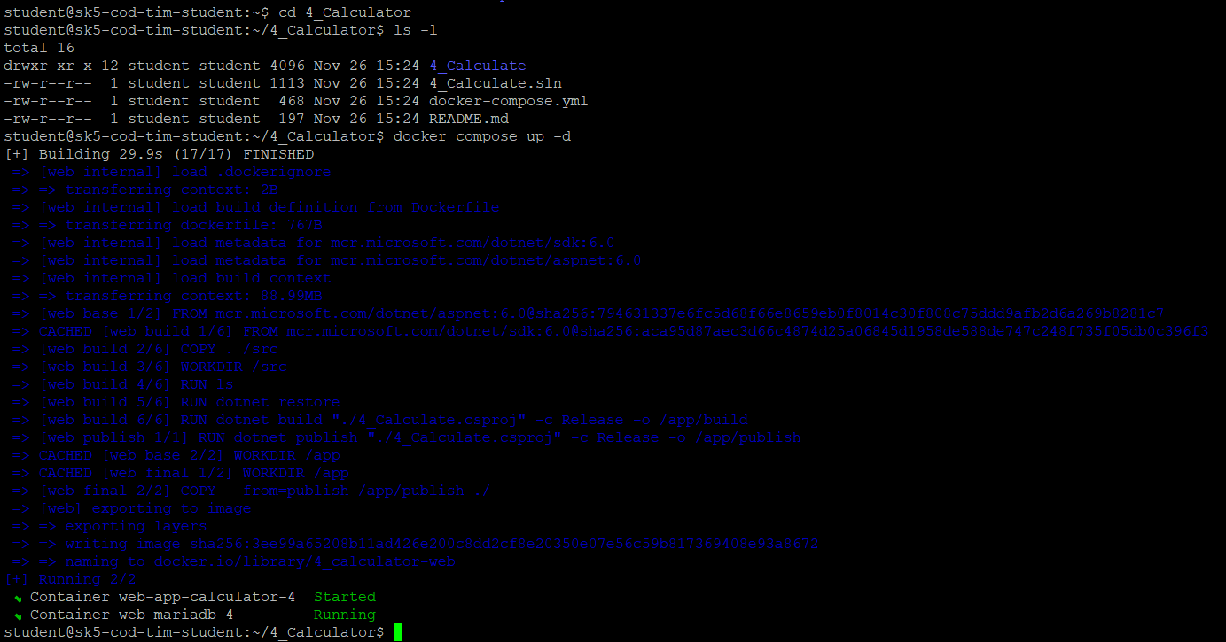
Рисунок 16 ‒ Запуск многоконтейнерного приложения
Система обозначила, контейнер с приложением создался и начал свою работу, а контейнер с базой данной продолжает успешно работать, так как его я не трогал.
При помощи команды docker ps -a я посмотрел список всех контейнеров на сервере (включая остановленные), чтобы убедиться в наличии своих (рисунок 17). Порты остались / присвоились те же.
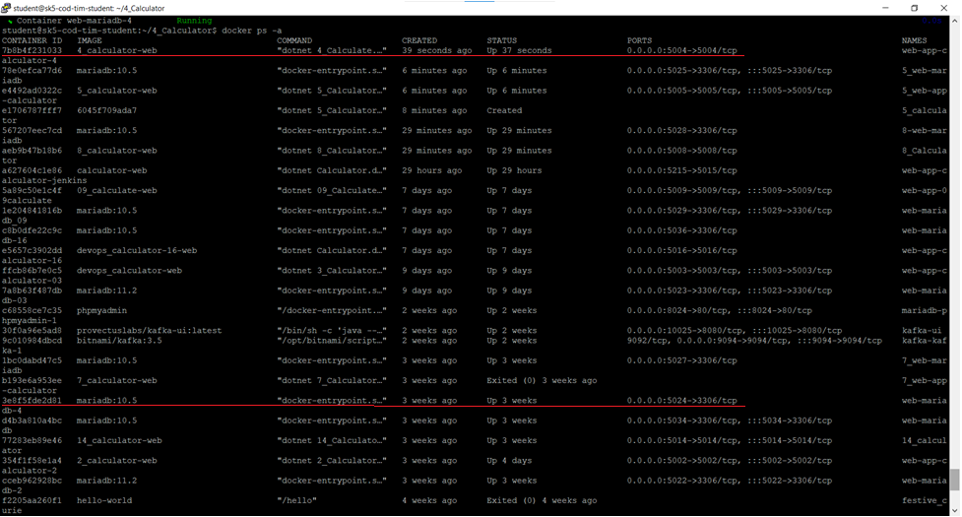
Рисунок 17 ‒ Список всех контейнеров на сервере (включая остановленные)

1.2.7 Демонстрация работы приложения брокером сообщений Kafka
После всех выполненных шагов пришло время удостовериться в работоспособности проекта с базой данных, но уже на сервере. Для этого я запустил контейнер (рисунок 18). В браузере перешел по адресу http://93.88.178.186:5004/ и выполнил тестовый расчет (рисунок 19).
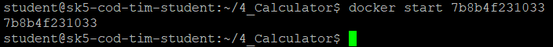
Рисунок 18 ‒ Запуск контейнера по его ID
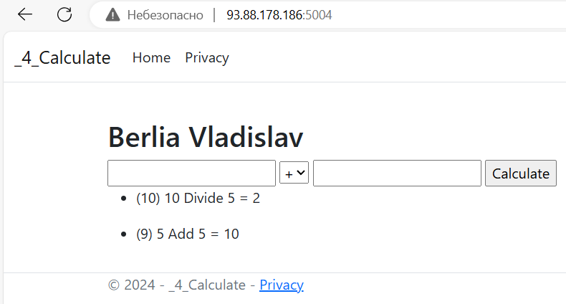
Рисунок 19 ‒ Демонстрация работы приложения на сервере
После отправки данных в базу и в Kafka происходит отображение выполненной операции под ячейками. Если сразу отображения не произошло, то следует просто перезагрузить страницу.
Затем я проверил запись в Kafka в созданном «топике» по ссылке http://93.88.178.186:10025/ (рисунок 20). Данные успешно «упали».
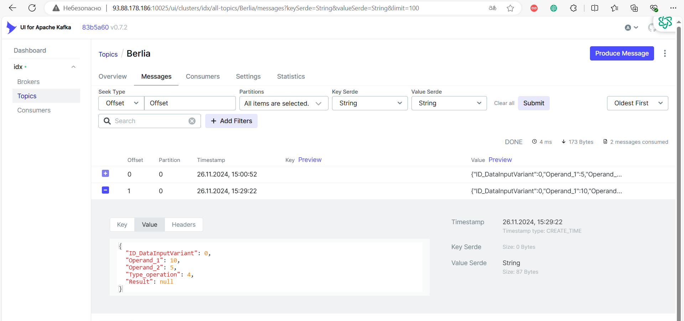
Рисунок 20 ‒ Проверка записи данных в «топик»

1.3 Выводы
В ходе выполнения данной практической работы я приобрел полезные навыки в области управления в системе Apache Kafka.
В результате работы мне удалось совершенствовать тестовое приложение «Калькулятор»: сформировать обмен сообщениями между веб-страницей ввода исходных данных и веб-страницей получения результатов и запись выполненных операций в базу данных MariaDB через брокера сообщений Kafka.

Приложение А Листинг программного кода приложения «Калькулятор» (контроллер)
using Calculator.Data;
using Calculator.Models;
using Calculator.Services;
using Confluent.Kafka;
using Microsoft.AspNetCore.Mvc;
using System.Text.Json;

namespace Calculator.Controllers
{
public class CalculatorController : Controller
{
private readonly CalculatorContext _context;
private readonly KafkaProducerService<Null, string> _producer;

public CalculatorController(CalculatorContext context, KafkaProducerService<Null, string> producer)
{
_context = context;
_producer = producer;
}

/// <summary>
/// Отображение страницы Index.
/// </summary>
public IActionResult Index()
{
var data = _context.DataInputVariants.OrderByDescending(x => x.ID_DataInputVariant).ToList();
ViewBag.Data = data; //Передача данных в ViewBag
return View(); //Возврат представления без передачи данных напрямую
}

/// <summary>
/// Обработка запроса на вычисление.
/// </summary>
/// <param name="num1">Первый операнд.</param>
/// <param name="num2">Второй операнд.</param>
/// <param name="operation">Тип операции (сложение, вычитание, умножение, деление).</param>
[HttpPost]
[ValidateAntiForgeryToken]
public async Task<IActionResult> ProcessingCalculationRequest(double num1, double num2, Operation operation)
{
// Подготовка объекта для расчета
var dataInputVariant = new DataInputVariant
{
Operand_1 = num1,
Operand_2 = num2,
Type_operation = operation,
};

// Отправка данных в Kafka
await SendDataToKafka(dataInputVariant);

// Перенаправление на страницу Index
return RedirectToAction(nameof(Index));
}

public IActionResult Callback([FromBody] DataInputVariant inputData)
{
// Сохранение данных и результата в базе данных
SaveDataAndResult(inputData);

return Ok();
}

/// <summary>
/// Сохранение данных и результата в базе данных.
/// </summary>
/// <param name="num1">Первый операнд.</param>
/// <param name="num2">Второй операнд.</param>
/// <param name="operation">Тип операции (сложение, вычитание, умножение, деление).</param>
/// <param name="result">Результат математической операции.</param>
/// <returns>Объект с данными и результатом.</returns>
private DataInputVariant SaveDataAndResult(DataInputVariant inputData)
{
_context.DataInputVariants.Add(inputData);
_context.SaveChanges();

return inputData;
}

/// <summary>
/// Отправка данных в Kafka.
/// </summary>
/// <param name="dataInputVariant">Объект с данными и результатом.</param>
/// <returns>Task.</returns>
private async Task SendDataToKafka(DataInputVariant dataInputVariant)
{
var json = JsonSerializer.Serialize(dataInputVariant);
await _producer.ProduceAsync("Berlia", new Message<Null, string> { Value = json });
}
}
}

Приложение Б Листинг программного кода приложения «Калькулятор» (KafkaConsumerService.cs)
using Confluent.Kafka;
using Calculator.Models;
using Microsoft.Extensions.Configuration;
using Microsoft.Extensions.Hosting;
using System;
using System.Text.Json;
using System.Threading;
using System.Threading.Tasks;
using Calculator.Controllers;
using Calculator.Data;

namespace Calculator.Services
{
using System;
using System.Text.Json;
using System.Threading;
using System.Threading.Tasks;
using Confluent.Kafka;
using Microsoft.Extensions.Configuration;
using Microsoft.Extensions.DependencyInjection;
using Microsoft.Extensions.Hosting;
using System.Net.Http;

public class KafkaConsumerService : BackgroundService
{
private readonly string _topic;
private readonly IConsumer<Null, string> _kafkaConsumer;
private readonly IServiceProvider _serviceProvider;
private readonly IHttpClientFactory _clientFactory;

public KafkaConsumerService(IConfiguration config, IServiceProvider serviceProvider, IHttpClientFactory clientFactory)
{
// Конфигурирование настроек Kafka и инициализация компонентов
var consumerConfig = new ConsumerConfig();
config.GetSection("Kafka:ConsumerSettings").Bind(consumerConfig);
_topic = config.GetValue<string>("Kafka:TopicName");
_kafkaConsumer = new ConsumerBuilder<Null, string>(consumerConfig).Build();
_serviceProvider = serviceProvider;
_clientFactory = clientFactory;
}

/// <summary>
/// Выполнение работы Kafka Consumer'а.
/// </summary>
protected override Task ExecuteAsync(CancellationToken stoppingToken)
{
return Task.Run(() => StartConsumerLoop(stoppingToken), stoppingToken);
}

/// <summary>
/// Цикл обработки сообщений из Kafka.
/// </summary>
/// <param name="cancellationToken">Токен отмены операции.</param>
private async Task StartConsumerLoop(CancellationToken cancellationToken)
{
_kafkaConsumer.Subscribe(_topic);

while (!cancellationToken.IsCancellationRequested)
{
try
{
var cr = _kafkaConsumer.Consume(cancellationToken);
var ip = cr.Message.Value;

// Исходные данные
var inputData = JsonSerializer.Deserialize<DataInputVariant>(cr.Message.Value);

// Выполнение расчета
var result = CalculatorLibrary.CalculateOperation(inputData.Operand_1, inputData.Operand_2, inputData.Type_operation);
inputData.Result = result.ToString();

var httpClient = _clientFactory.CreateClient();
// крайние две цифры номера порта должен соответстввовать номеру варианта
await httpClient.PostAsJsonAsync($"http://localhost:5004/Calculator/Callback", inputData);

// Обработка сообщения...
Console.WriteLine($"Message key: {cr.Message.Key}, value: {cr.Message.Value}");
}
catch (OperationCanceledException)
{
break;
}
catch (ConsumeException e)
{
if (e.Error.IsFatal)
{
// https://github.com/edenhill/librdkafka/blob/master/INTRODUCTION.md#fatal-consumer-errors
break;
}
}
catch (Exception e)
{
break;
}
}
}

/// <summary>
/// Очистка ресурсов Consumer'а при завершении работы сервиса.
/// </summary>
public override void Dispose()
{
_kafkaConsumer.Close(); // Фиксация оффсетов и корректное выход из группы.
_kafkaConsumer.Dispose();

base.Dispose();
}
}
}

Приложение В Листинг программного кода приложения «Калькулятор» (appsettings.json)
{
"ConnectionStrings": {
"DefaultConnection": "Server=mariadb; Database=4_webappdb; Uid=root; Pwd=password; Character Set=utf8; ConvertZeroDatetime=True;"
},
"Kafka": {
"ProducerSettings": {
"BootstrapServers": "93.88.178.186:9094",
"SaslMechanism": "Plain",
"SecurityProtocol": "Plaintext"
},
"ConsumerSettings": {
"BootstrapServers": "93.88.178.186:9094",
"GroupId": "Berlia",
"SaslMechanism": "Plain",
"SecurityProtocol": "Plaintext",
"AutoOffsetReset": "Earliest",
"EnableAutoCommit": true
},
"TopicName": "Berlia"
},
"Kestrel": {
"Endpoints": {
"Http": {
"Url": "http://0.0.0.0:5004" // Заменить последние 2 цифры порта на порядковый номер из студенческого журнала. Например, порт 5012 соответствует номеру 12
}
}
},
"Logging": {
"LogLevel": {
"Default": "Information",
"Microsoft": "Warning",
"Microsoft.Hosting.Lifetime": "Information"
}
},
"AllowedHosts": "*"
}

Приложение Г Листинг программного кода приложения «Калькулятор» (appsettings.Development.json)
{
"ConnectionStrings": {
"DefaultConnection": "Server=93.88.178.186; Port=5024; Database=4_webappdb; Uid=root; Pwd=password; Character Set=utf8; ConvertZeroDatetime=True;"
},
"Kafka": {
"ProducerSettings": {
"BootstrapServers": "93.88.178.186:9094"
},
"ConsumerSettings": {
"BootstrapServers": "93.88.178.186:9094"
}
},
"DetailedErrors": true,
"Logging": {
"LogLevel": {
"Default": "Information",
"Microsoft": "Warning",
"Microsoft.Hosting.Lifetime": "Information"
}
}
}

Приложение Д Листинг программного кода приложения «Калькулятор» (Program.cs)
using Microsoft.EntityFrameworkCore;
using Calculator.Data;
using Calculator.Services;
using Confluent.Kafka;

var builder = WebApplication.CreateBuilder(args);

// Add services to the container.
builder.Services.AddControllersWithViews();

string mariadbCS = builer.Configuration.GetConnectionString("DefaultConnection");

builder.Services.AddDbContext<CalculatorContext>(options =>
{
options.UseMySql(mariadbCS, new MySqlServerVersion(new Version(10, 5, 15)));
});

builder.Services.AddRazorPages();

builder.Services.AddHttpClient();

builder.Services.AddHostedService<KafkaConsumerService>();
builder.Services.AddSingleton<KafkaProducerHandler>();
builder.Services.AddSingleton<KafkaProducerService<Null, string>>();

var app = builder.Build();

// Configure the HTTP request pipeline.
if (!app.Environment.IsDevelopment())
{
app.UseExceptionHandler("/Calculator/Error");
// The default HSTS value is 30 days. You may want to change this for production scenarios, see https://aka.ms/aspnetcore-hsts.
app.UseHsts();
}

app.UseHttpsRedirection();
app.UseStaticFiles();

app.UseRouting();

app.UseAuthorization();

app.MapControllerRoute(
name: "default",
pattern: "{controller=Calculator}/{action=Index}/{id?}");

app.Run();

